Міністерство освіти і науки України

Національний університет «Львівська політехніка»

Кафедра систем штучного інтелекту



**Звіт**

**про виконання лабораторних та практичних робіт блоку № 2**

На тему: “Файли. Бінарні Файли. Символи і Рядкові Змінні та Текстові Файли. Стандартна бібліотека та деталі/методи роботи з файлами. Створення й використання бібліотек.”

***з дисципліни:*** «Основи програмування»

до:

ВНС Лабораторної Роботи № 6,8,9

Алготестер Лабораторної Роботи № 4,6

Практичних Робіт до блоку № 5

**Виконав:**

Студент групи ШІ-12

Токарик Сергій

Львів 2024

**Тема роботи**

Файли. Бінарні Файли. Символи і Рядкові Змінні та Текстові Файли. Стандартна бібліотека та деталі/методи роботи з файлами. Створення й використання бібліотек.

**Мета роботи**

1. Навчитись працювати з файлами у C++, зокрема створювати, відкривати, читати, записувати та закривати як текстові, так і бінарні файли.

2. Ознайомитись із використанням символів і рядкових змінних при обробці текстової інформації у файлах.

3. Засвоїти основи роботи зі стандартною бібліотекою C++ для роботи з файлами, включаючи класи fstream, ifstream, ofstream, та їхні методи.

4. Навчитись ефективно застосовувати деталі роботи з файлами, такі як управління позиціями вказівника читання/запису, перевірка стану файлів та обробка помилок.

5. Розробити навички створення власних бібліотек для автоматизації роботи з файлами, що забезпечують зручність і повторне використання коду в інших проєктах.

6. Поглибити розуміння принципів роботи з текстовими та бінарними файлами для обробки великих обсягів даних у різних форматах.

**Теоретичні відомості**

1) Файли: <https://acode.com.ua/urok-220-bazovyj-fajlovyj-vvid-i-vyvid/> <https://acode.com.ua/urok-221-randomnyj-fajlovyj-vvid-i-vyvid/>

2) Рядки: <https://acode.com.ua/urok-221-randomnyj-fajlovyj-vvid-i-vyvid/> <https://acode.com.ua/urok-60-vvedennya-v-std-string/> <https://acode.com.ua/urok-82-ryadky-c-style/>

3) Стандартна бібліотека: <https://acode.com.ua/urok-204-standartna-biblioteka-shabloniv-stl/> <https://acode.com.ua/urok-205-kontejnery-stl/> <https://acode.com.ua/urok-206-iteratory-stl/> <https://acode.com.ua/urok-207-algorytmy-stl/>

**Виконання роботи**

**Завдання №1** VNS Lab 6 – варіант 24

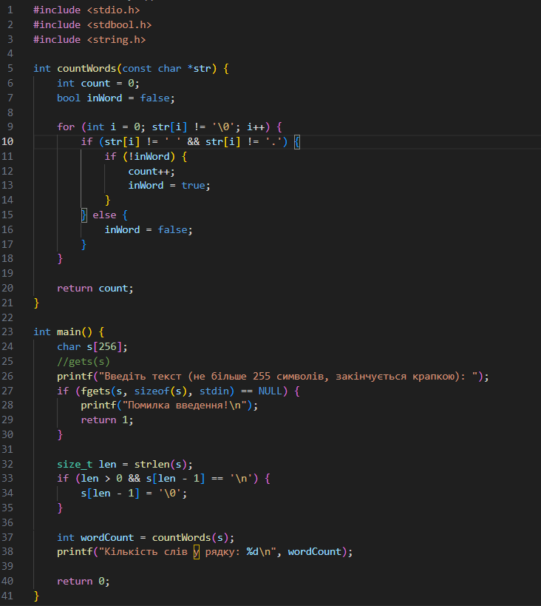



**Завдання №2** VNS Lab 8 – варіант 24

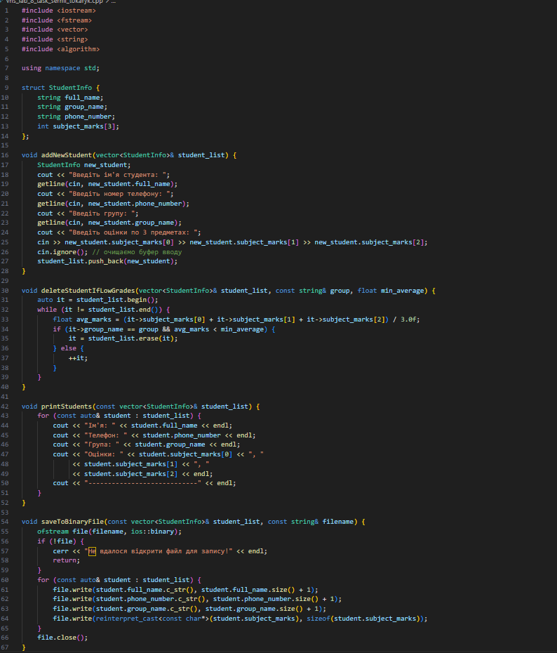

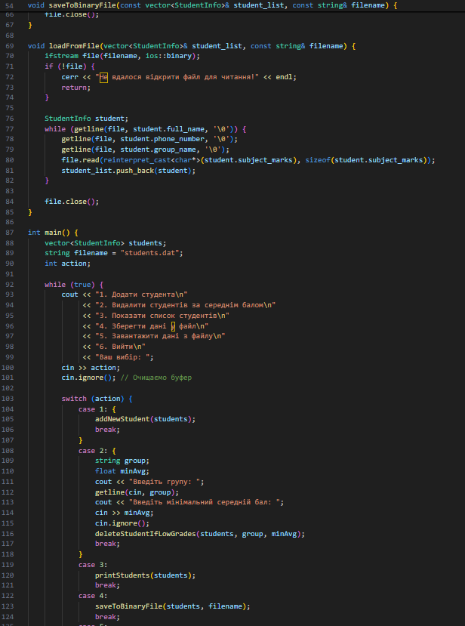

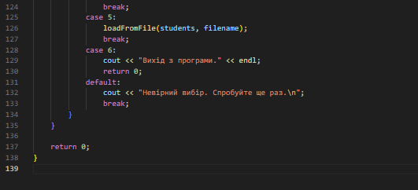

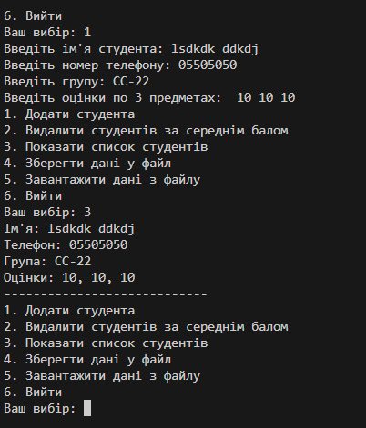

**Завдання №3** VNS Lab 9 – варіант 24

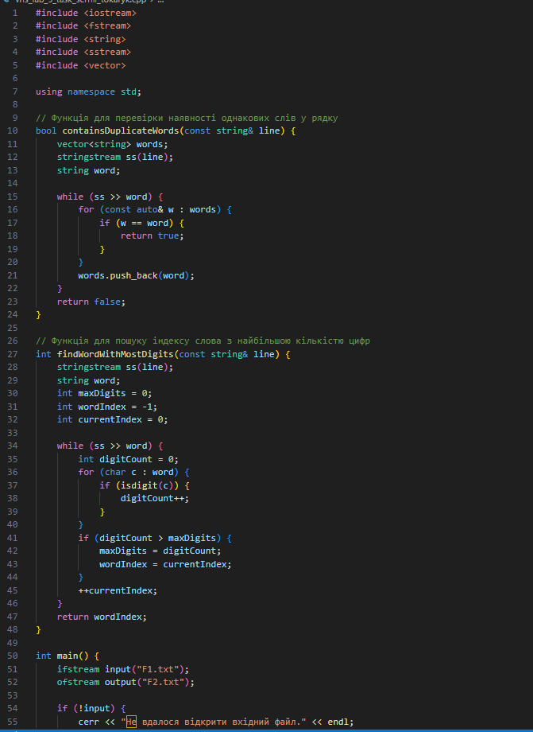

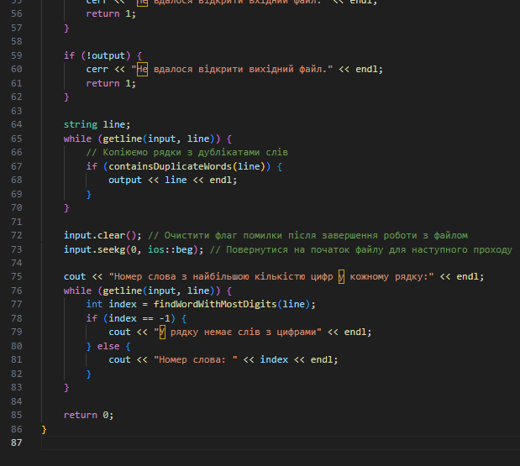

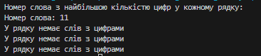

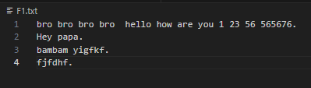

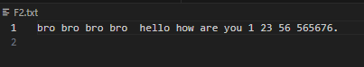

**Завдання №4** Algotester Lab 4v2

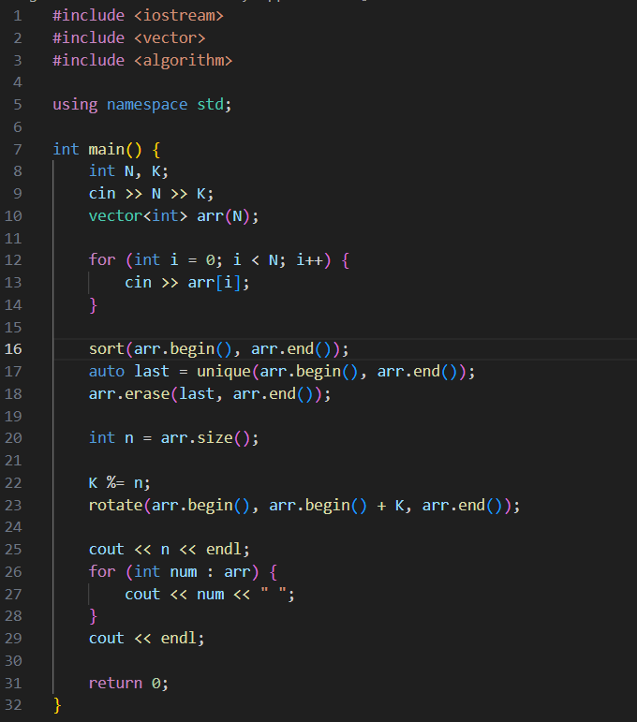

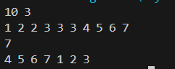

**Завдання №4** Algotester Lab 4v2

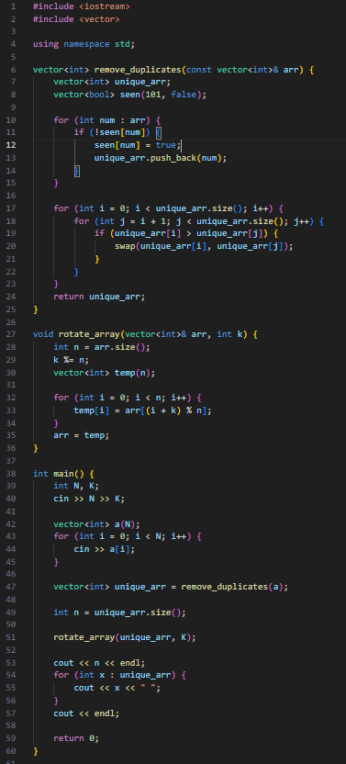



**Завдання №5** Algotester Lab 6v3

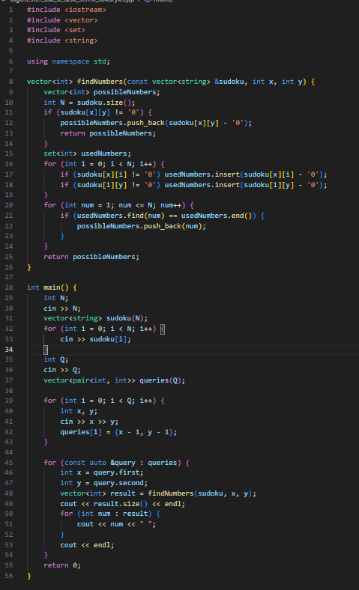

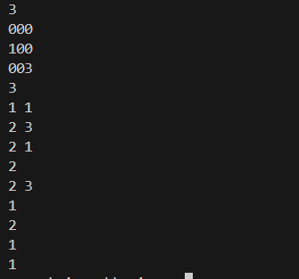

**Завдання №6** Class Practice Work

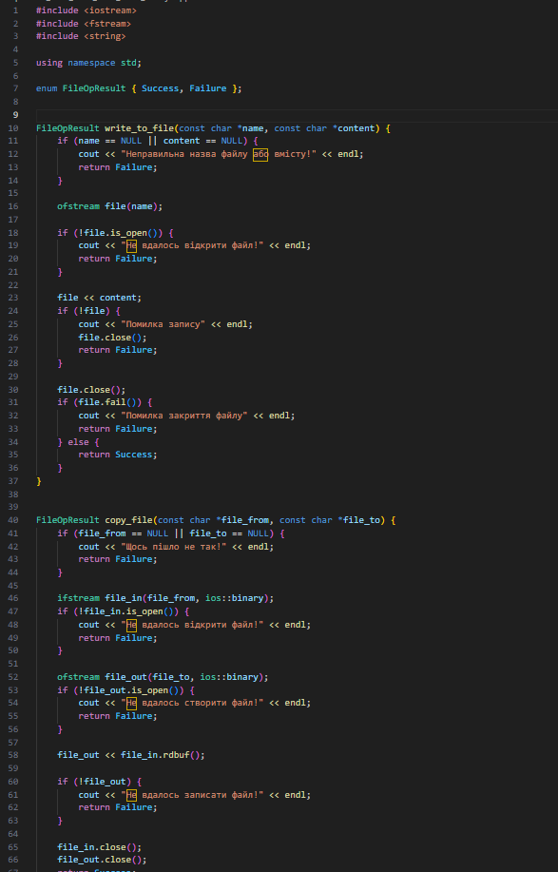

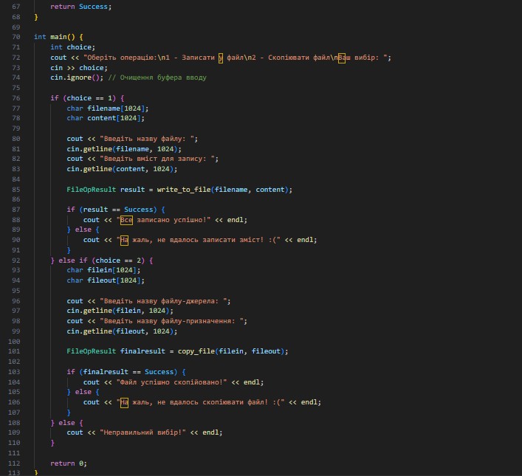

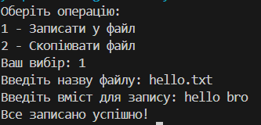

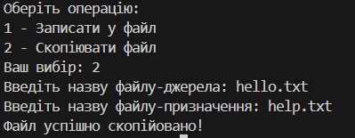



**Завдання №7** Self Practice Work

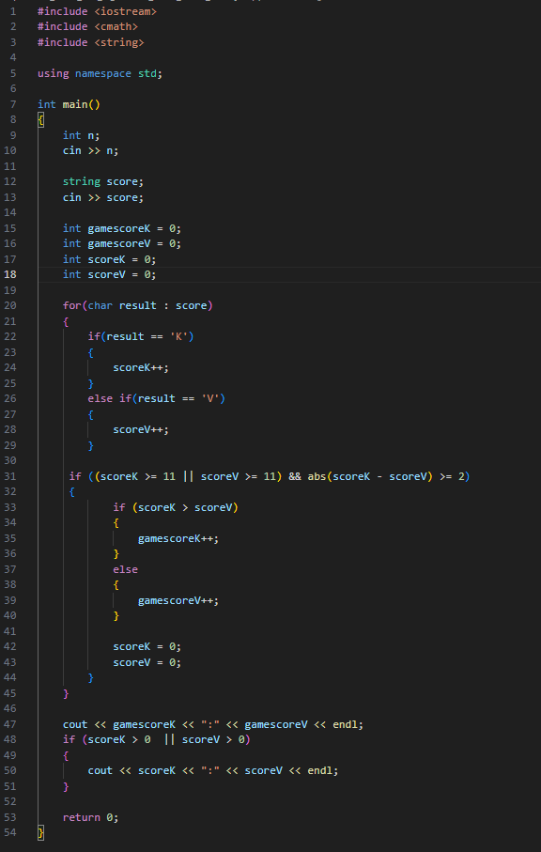

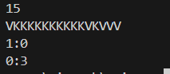

**Діаграма:**

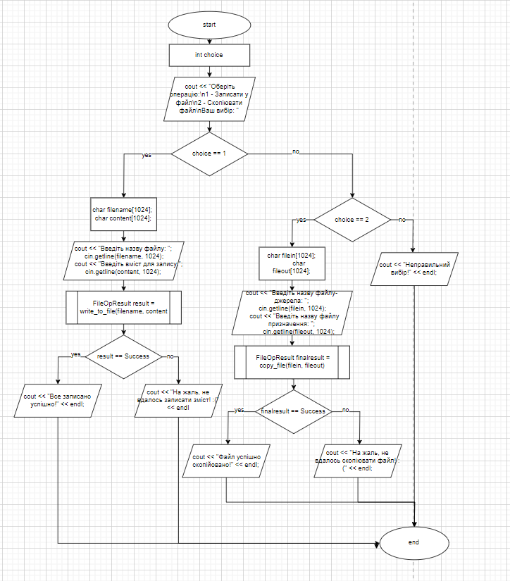

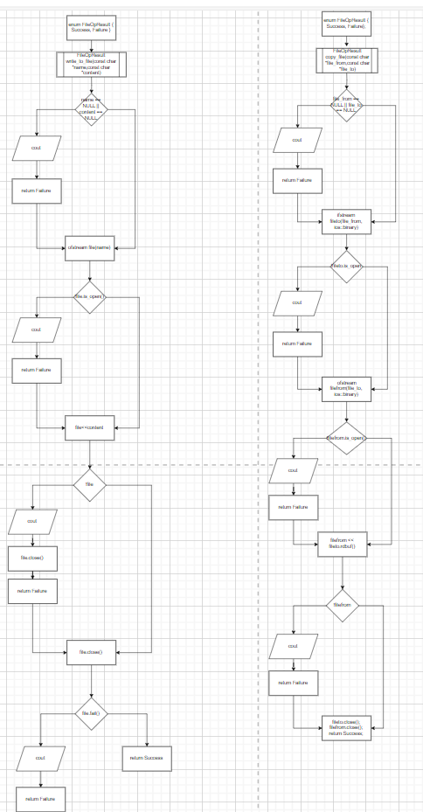

**Зустрічі з командою**

Зустрічались та обговорювали питання по епіку.

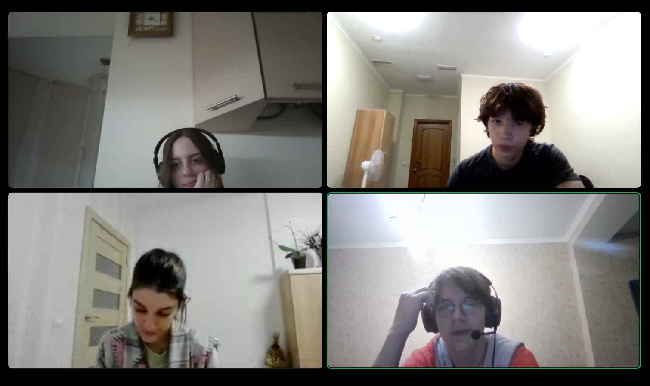  
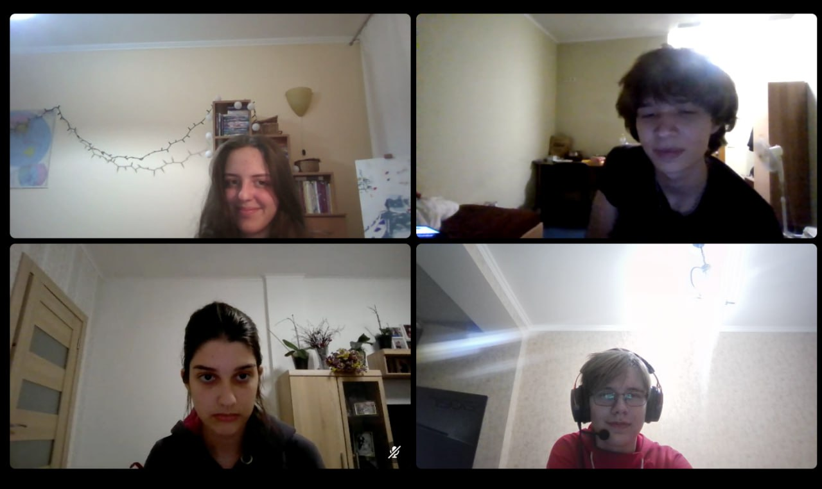

**Висновок**

Під час виконання цього епіку я навчився працювати з файлами у C++, включаючи створення, відкриття, читання, запис і закриття текстових і бінарних файлів. Опанував використання класів стандартної бібліотеки (fstream, ifstream, ofstream), управління позиціями вказівника читання/запису, перевірку стану файлів та обробку помилок. Також вивчив кілька бібліотечних функцій для ефективнішої роботи з масивами.